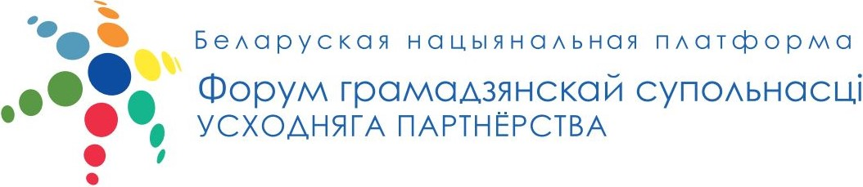
Программа информационных дней

13:30. Кофе-пауза перед открытием.

14:00 - 14:20. Открытие.
- Презентация Форума Гражданского общества Восточного Партнерства и Беларусской национальной платформы.
- Показ документального фильма.
- Приветственное слово члена Координационного комитета.

14:20 - 14:55 Презентация программ ЕС в регионе.

15:00-16:00 Вклад гражданского общества в диалог ЕС и Беларуси.
- Исследование Гражданского общества Беларуси.
- Национальный план по правам человека.
- Развитие малого и среднего бизнеса.
- Изменение климата, энерго[р]еволюция.
- Болонский процесс.
- Условия работы для НГО.

16:00-16:40 Интерактивное участие гражданского общества. Дискуссия с участниками формата “world cafe”.

16:40-17:00 Закрытие.
Заполнение оценочных анкет.

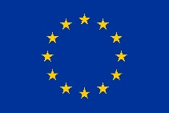
При поддержке
Европейского союза

